**第三次作业说明文档**

1. 设计一份调查问卷，问卷分为单选题和多选题以及提交个人信息等等...；

这是关于对蔡徐坤粉丝的考验，判断是不是真IKUN

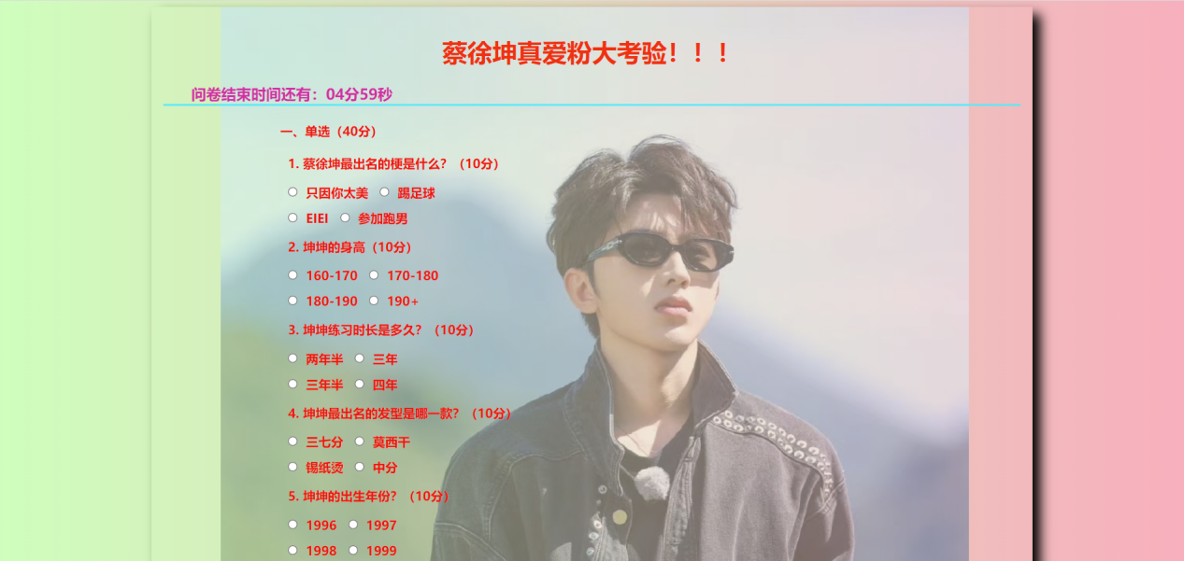

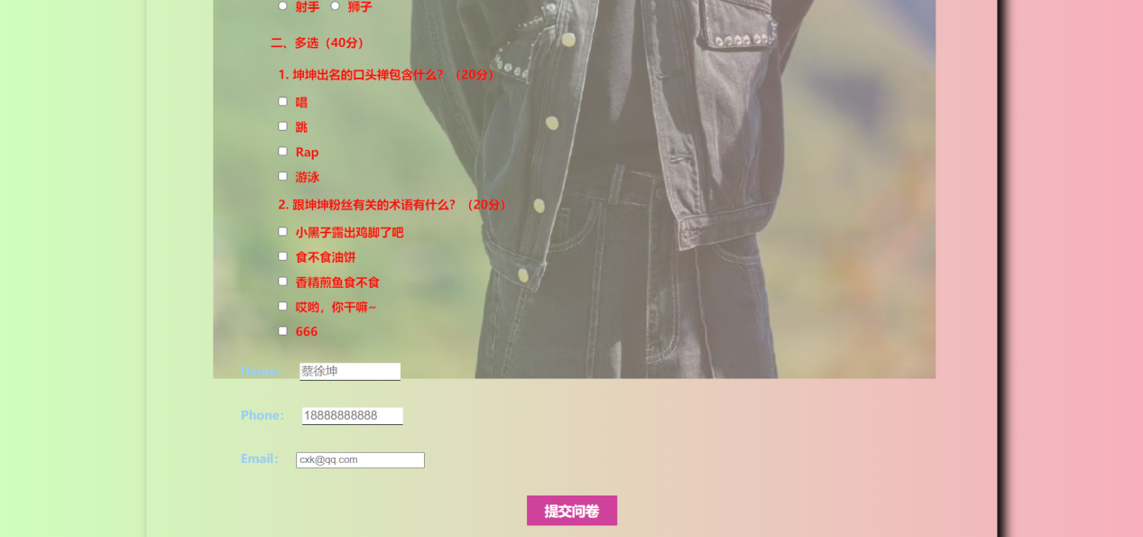

1. 问卷答完后点击提交按钮，由JavaScript给出得分；

提交完后，通过alert显示得分情况，以及判断你是不是IKUN

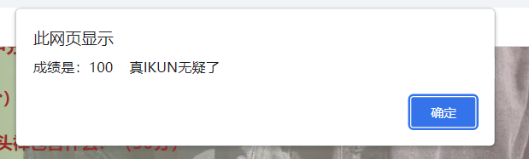

1. 正则表达式：

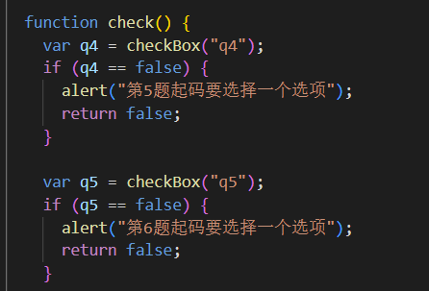

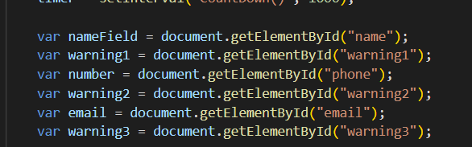

1. 应用本地存储，可以存储用户信息和答题结果；

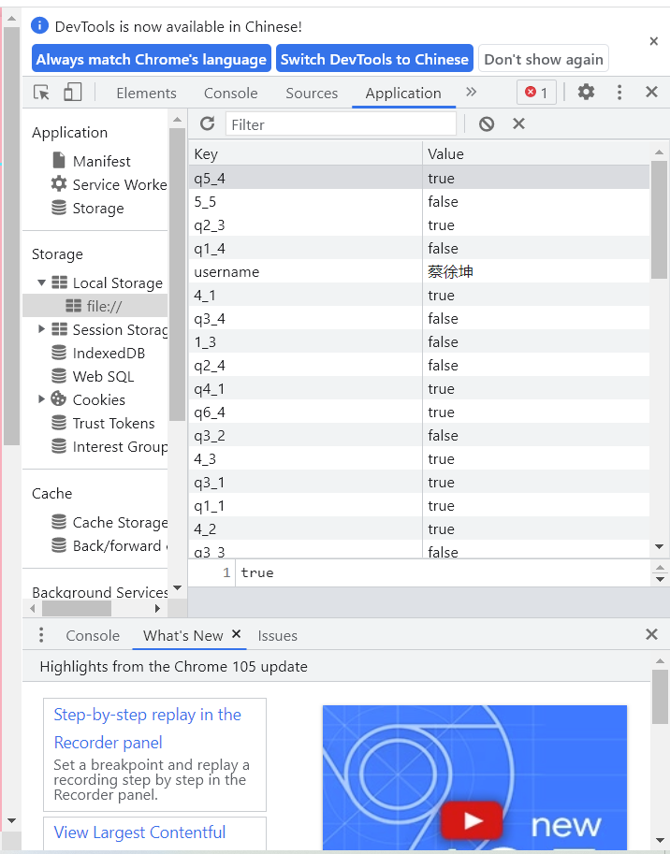

1. 应用计时器，在用户答题时进行倒计时

五分钟的倒计时展示，从进去开始答题起便开始计时



1. 其余展示：

